- Acceder al archivo directo por el nombre del file con un link:
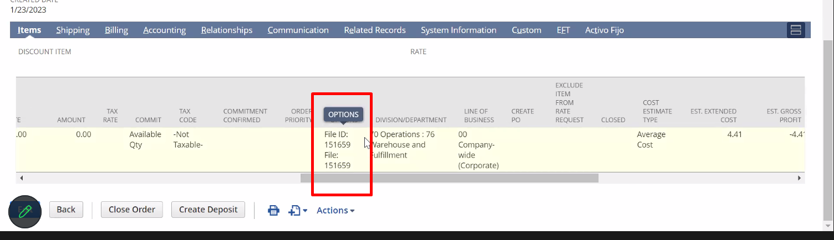
No se puede cambiar el filde ID, se tiene que dejar. Si entras en edit mode te deja cambiarlo. Y te deja acceder.
Creo un transaction line field:
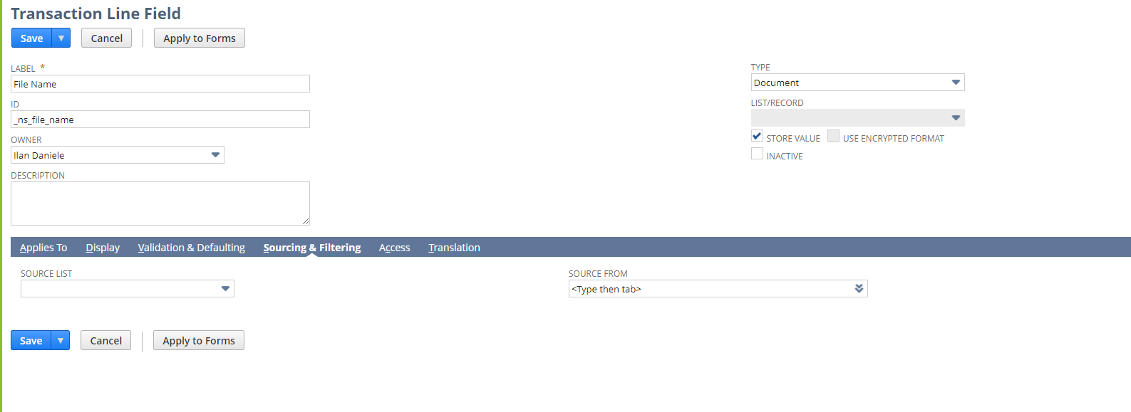
Volver a la orden, y agregar al final en la columna nueva de file name:
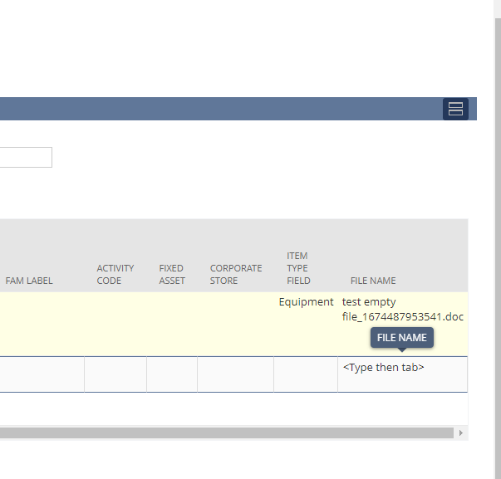
El nombre y guardar.
Luego, volver a ltransaction item option, eliminarlo, copiar su id, e ir al transaction line field y pegarle el mismo id:
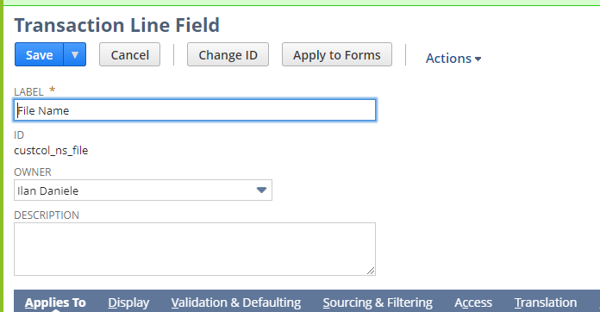
Luego, creo una orden, y termina siendo que si:
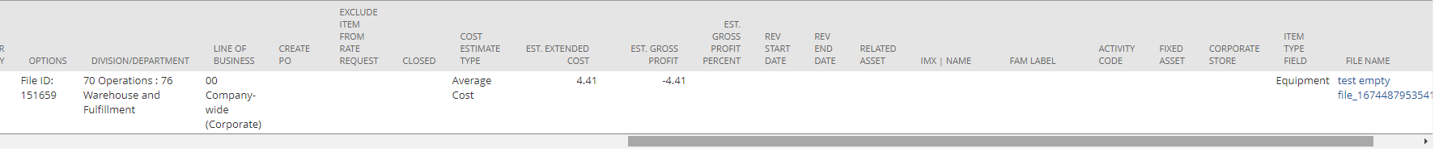
Pero no podemos eliminar el que dice File ID porque es importante para la solución, si aparece el file name al final. Es un item option, no se puede ocultar, es vital para la solución, si lo eliminan deja de andar la solución, y ocultarla acá es backend, no es el sitio web.

- Ocultar el file ID en el cart, y en el modal del cart
Ocultar file id de ahí:
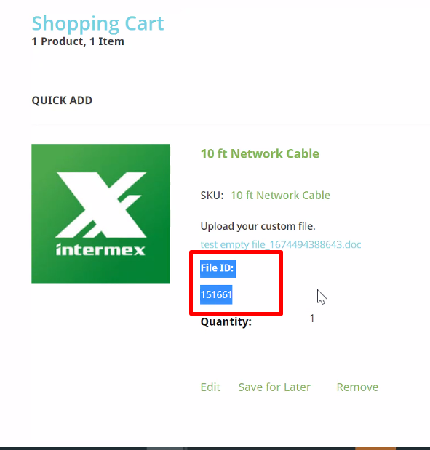

Que muestre file name no file id:
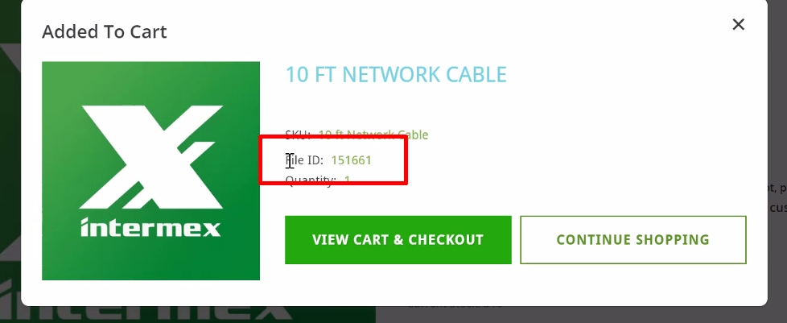
Si no está en el pop up es porque no es tan sencillo, de nico

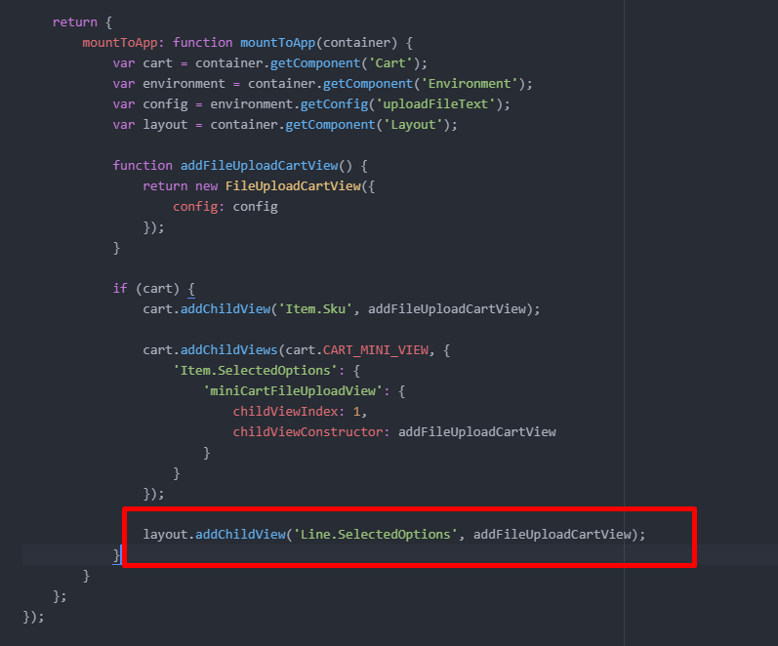

Y además: en los estilos del sass del cart
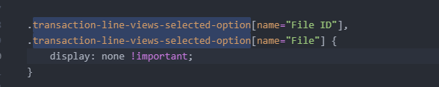
Le cambie custom file Id por File ID, que es mi nombre en el placeholder:
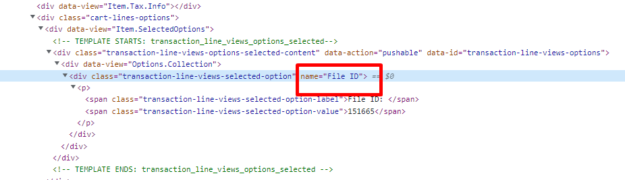

- Que la opción de file upload en la PDP se muestre solamente para ciertos ítems:
Actualmente lo esta mostrando en todos los casos
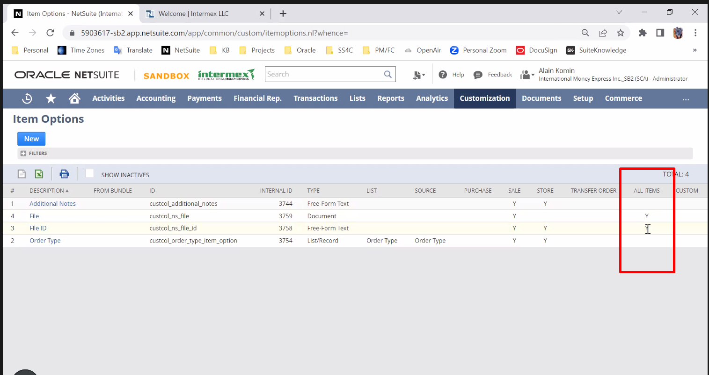
Cambiar para que no sea con todos los ítems. (Lo hace Alain).
Si para el item aplica, entonces tiene que aparecer, sino aplica (ósea no es file aplicable, no debería mostrarse). (Checkbox a nivel de item).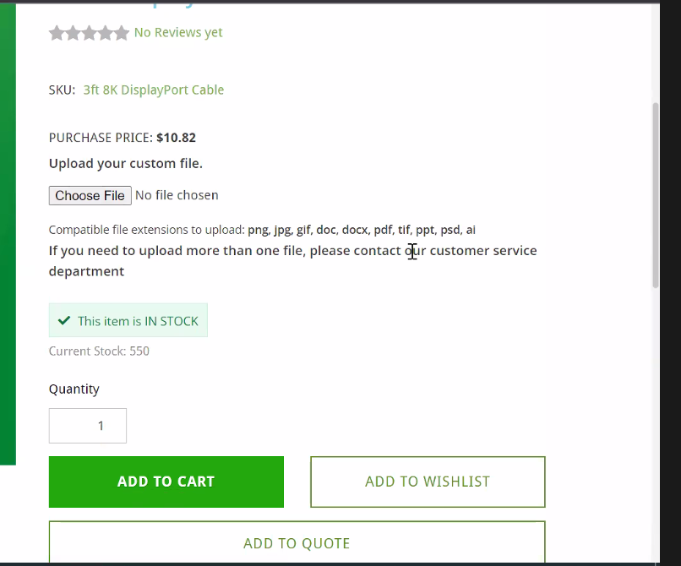

Hacer:

Para restringir que aparezca el file upload solo para ciertos ítems: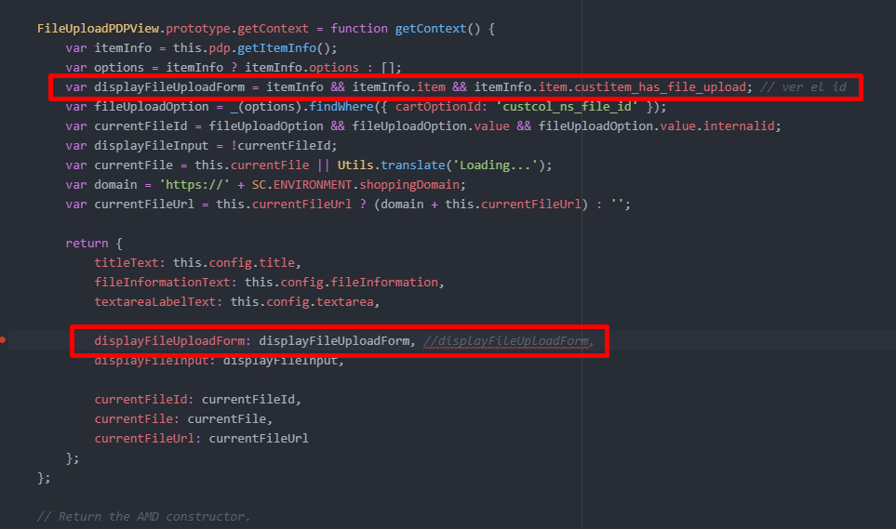
Luego crear el custitem que se llame custitem_has_file_upload, y que sea mandatorio para los ítems marcados.
Creo un custom item field
En accounting->items-> list, si marco “show in list” lo agrega como columna.
Luego, agrego en el item:
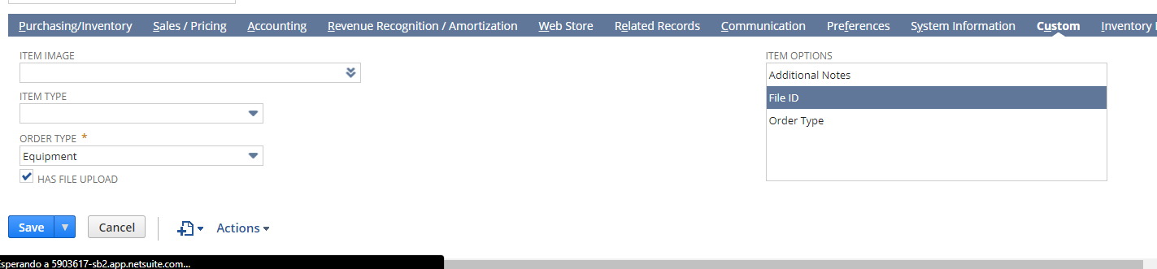
Hago rollback Tambien del template, y luego voy a los fieldsets y agrego el has_file_upload, en commerce -> websites -> website list y luego fieldsets
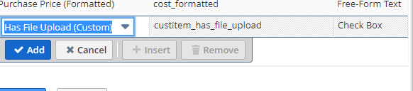
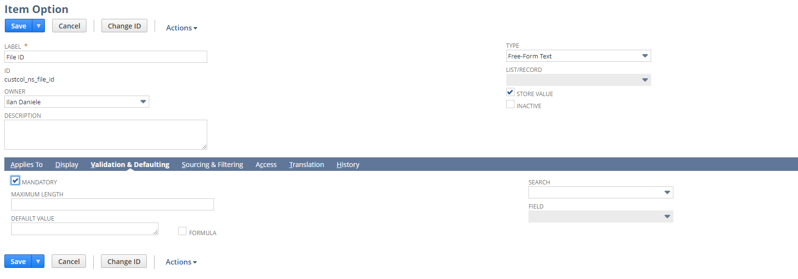
Testing:
Luego si yo intento agregar el item de 10ft network, me aparece la opción, en otro item no. (tiene que estar como mandatory el campo en el item transaction) y además en la item option tiene que estar marcada
Pero si le pongo add to cart, falla por un error de Google tag manager uqen o es nuestro:
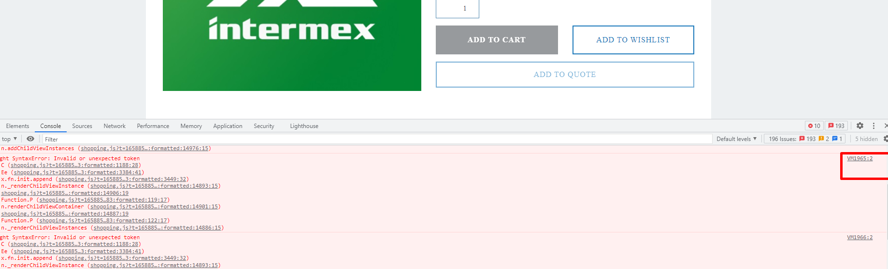
4. Si el item tiene el custitem marcado como file upload, entonces debería ser mandatorio, restringir así para que no permita agregar al cart, en la función addToCart de FileUpload.PDP.View.js:
var deferred = jQuery.Deferred();
var $customFileForm = this.$('.custom-file-form');
var $pdpUploadFileInput = $customFileForm.find('[name="pdpUploadFile"]');
var lineHasCustomFile = $customFileForm.length && $pdpUploadFileInput.val();

Hay que fijarse si esta línea tiene el archivo agregado, y además
Hay que agregar un control en el código, en la función de addToCart (o en beforeAddLine) si no anda.
Tomo con jQuery fijándome si la variable esta cargada
5. Hacer esto customizable. Ya es customizable
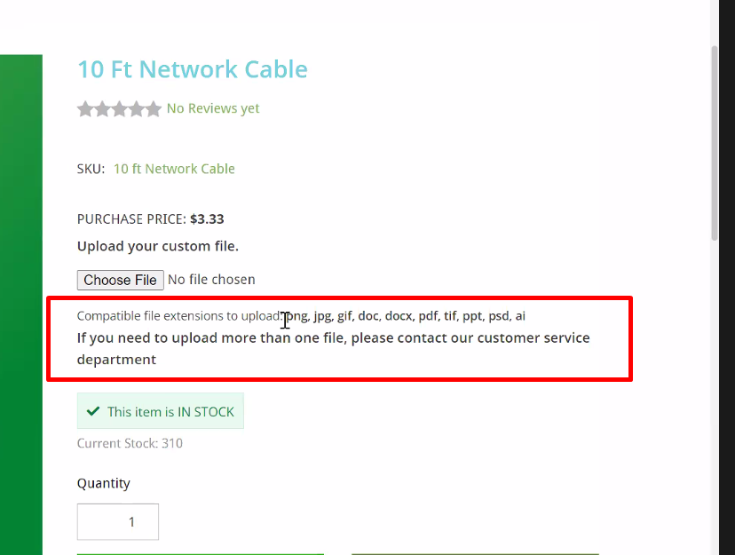
Esta en shopping catalog:
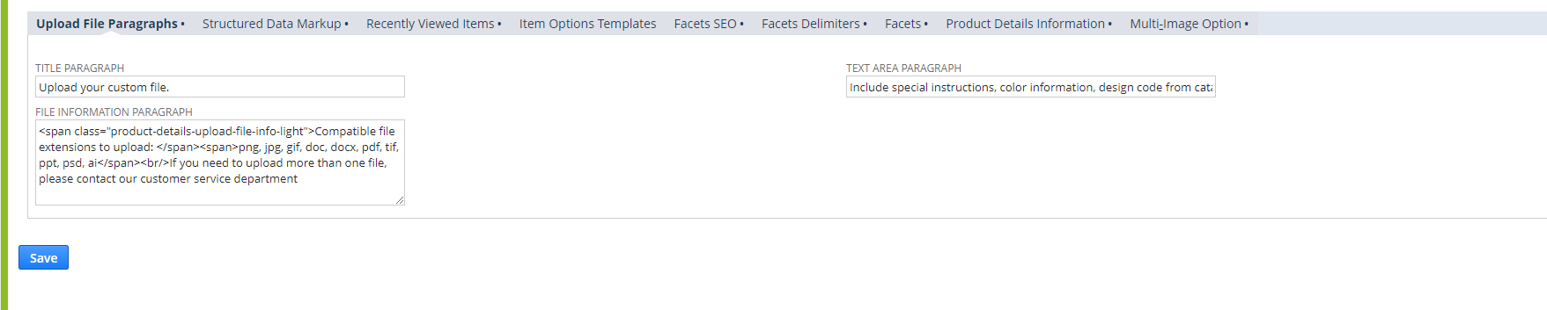
Lo puedo mover si quiere (cuestión de que cambie en código yo a extensions).

